Консультация – предупреждение об интенсивности метеорологических явлений на территории Республики Татарстан
18 июня 2025 г., среда
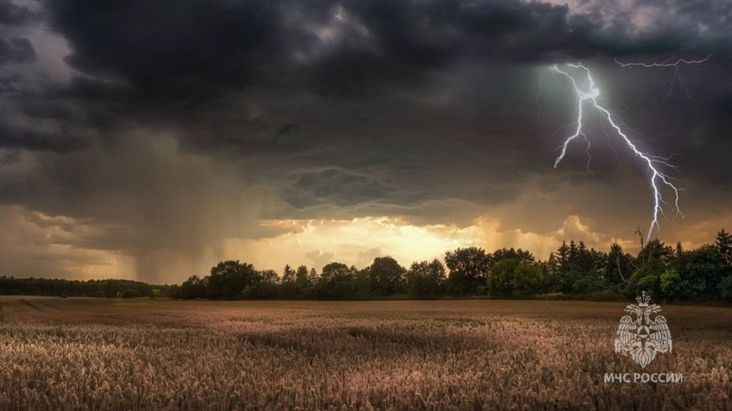
Уважаемые граждане! От ФГБУ «Управление по гидрометеорологии и мониторингу окружающей среды Республики Татарстан» поступила:

Консультация – предупреждение об интенсивности метеорологических явлений
с 02 час. до 20 час. 19 июня 2025 г.
На территории Республики Татарстан 19 июня местами ожидаются:
- ночью и утром туман;
- днем и вечером в восточных и южных районах грозы с кратковременными усилениями ветра 15-18 м/с, локально град.

При тумане:
Если Вы, находясь на природе, заметили сгущение тумана, следует принять меры, для того чтобы не потерять ориентацию в лесу или на водоеме.Туман представляет опасность всем участникам дорожного движения. При движении в тумане на автомобиле следует отказаться от лишних перестроений, обгонов, опережений.Большинство дорожно-транспортных происшествий в условиях тумана происходит с движущимся впереди транспортным средством. Важно учитывать, что туман скрадывает расстояние – целесообразно увеличить обычную дистанцию, снизить скорость.
Следует избегать резких торможений: при необходимости остановки скорость нужно снижать плавно. Следует несколько раз нажать на педаль тормоза, тем самым подав сигнал, предупреждающий водителей автомобилей, которые движутся позади Вас. При движении в тумане повышается утомляемость водителей, осторожность не будет излишней.
При движении на автомобиле в условиях плохой видимости следует отказаться от лишних перестроений, обгонов, опережений.
Следует избегать внезапных торможений: при необходимости остановки скорость нужно снижать плавно. Следует несколько раз нажать на педаль тормоза, тем самым подав сигнал, предупреждающий водителей автомобилей, которые движутся позади Вас.
Помните и соблюдайте правила пожарной безопасности:
· не злоупотребляйте спиртными напитками, никогда не курите в постели
· не оставляйте детей без присмотра, научите их элементарным правилам пожарной безопасности;
· никогда не пользуйтесь неисправной электропроводкой, не перегружайте электросеть, соблюдайте осторожность при использовании электрообогревателей;
-не оставляйте включенные электробытовые и газовые приборы без присмотра.
При усилении ветра:
1. Рекомендуем ограничить выход из зданий, находиться в помещениях. Важно не оставлять без присмотра детей.
2. Если сильный ветер застал Вас на улице, рекомендуем укрыться в подземных переходах или подъездах зданий. Не стоит прятаться от сильного ветра около стен домов, так как с крыш возможно падение шифера и других кровельных материалов. Это же относится к остановкам общественного транспорта, недостроенным зданиям.
3. На улице следует держаться подальше от рекламных щитов, вывесок, дорожных знаков, линий электропередач
4. Нельзя находиться вблизи крупных деревьев, а также парковать рядом с ними автотранспорт – сорванные ветром сучья могут представлять большую опасность.
5. Смертельно опасно при сильном ветре стоять под линией электропередач и подходить к оборвавшимся электропроводам.
6. Опасность могут представлять выбитые стекла, падающие из окон верхних этажей, а также элементы кровли и лепного декора, сорванные ветром. Подобная угроза возрастает вблизи строящихся или ремонтируемых зданий.
7. Все окна домов необходимо плотно закрыть, убрать с балконов и лоджий предметы, которые могут выпасть наружу.
8. Необходимо держаться как можно дальше от окон в жилом или рабочем помещении.
При граде:
- по возможности не выходите из дома;
- находясь в помещении, держитесь как можно дальше от окон;
- не пользуйтесь электроприборами, т.к. град обычно сопровождается грозовой деятельностью;
- находясь на улице, постарайтесь выбрать укрытие, если это невозможно, защитите голову от ударов градин (прикройте голову руками, сумкой, одеждой);
- не пытайтесь найти укрытие под деревьями, т.к. велик риск не только попадания в них молний, но и того, что крупные градины и сильный ветер могут ломать ветви деревьев, что может нанести Вам дополнительные повреждения.
Водителям:
1. При движении на автомобиле в данных условиях отказаться от лишних перестроений, обгонов, опережений;
2. Уделять внимание техническому состоянию автомобиля, особенно тормозной системе, состоянию шин;
3. Избегать внезапных торможений, при необходимости остановки скорость нужно снижать плавно;
4. Следует несколько раз нажать на педаль тормоза, тем самым подав сигнал, предупреждающий водителей автомобилей, которые движутся позади Вас;
5. Вся оптика должна быть в рабочем состоянии;
6. Двигаться со скоростью, обеспечивающей безопасность в местах с оживленным движением, возле школ, на перекрестках и мостах, а также на поворотах и спусках.
Пешеходам рекомендуется:
1. Быть предельно внимательными при переходе улиц и дорог;
2. Пересекать улицу только в месте обозначенного пешеходного перехода, помнить, что из-за недостаточной видимости и из-за скользкого дорожного покрытия водителю требуется больше времени для остановки транспортного средства;
3. Для перехода проезжей части использовать, по возможности, только надземные или подземные пешеходные переходы;
4. Не перебегать трассу перед движущимся транспортом;
5. Двигаться только навстречу транспортному потоку;
6. Использовать жилет повышенной видимости или прикрепить на одежду светоотражающие элементы.
Фото из архива.
В случае любой беды вы всегда можете обратиться на единый номер вызова экстренных служб – «112». Звонки принимаются круглосуточно и бесплатно с городских и мобильных телефонов.
При использовании "Оперативной информации" сайта Главного управления активная интерне-ссылка на раздел обязательна!

